Мелекінська ЗОШ І-ІІІ ступенів

Інтегрований урок

у 2класі

**Тема**

**Природознавство.** Як змінюється навесні життя звірів?

**Основи здоров’я.** Відпочинок на природі.

**Літературне читання.** Олександр Копиленко “Весна у лісі.”

**Урок -подорож** «У веснянім царстві звірів»

Підготувала Букіна Т.М.

Місце заняття: клас

**Пояснювальна записка**

Міністерство освіти і науки готує реформи української шкільної освіти. Починається оновлення змісту і методів навчання з початкової ланки. Аналізуючи програму початкових класів, можна зробити висновок, що навчальний матеріал з предметів вивчається розрізнено, деякий матеріал дублюється. Тому я з’єднала матеріал уроків природознавства, літературного читання і основ здоров’я. Теми даних уроків майже збігаються, уроки містять схожий навчальний матеріал, який доповнює кожен з цих уроків. Інтеграція уроків сприяє зростанню обсягу інформації, зменшенню часу на засвоєння. З’єднання різних предметів, в даному разі природознавства, основ здоров’я і літературного читання, формує у дітей цілісне сприйняття навколишнього світу, запобігає перевантаженню.

Форма проведення цього інтегрованого уроку нестандартна – урок- подорож. Він відповідає психологічному стану молодших школярів, спонукають до активної пізнавальної діяльності, розвивають мислення, комунікативні навички.

**Інтегрований урок**

**Тема. Природознавство.** Як змінюється навесні життя звірів?

**Основи здоров’я.** Правила поведінки у лісі. Відпочинок на природі.

**Літературне читання**. Олександр Копиленко “Весна у лісі”

**Урок-подорож . У веснянім царстві звірів.**

**Мета**: простежити зв’язки живої і неживої природи,

поглибити, розширити знання учнів про життя звірів навесні;

засвоїти правила безпечної поведінки під час відпочинку на природі;

вдосконалювати навички свідомого виразного читання; розвивати зв’язне мовлення;

виховувати любов до природи, дбайливе ставлення до її мешканців.

**Очікувані результати:**

Учні розуміють прочитане; відповідають на питання до тексту, знаходять головну думку тексту.

Вміють правильно обирати одяг для прогулянки на природі , знають правила поведінки у весняному лісі.

Встановлюють зв'язок між неживою і живою природою, характеризують зміни в житті лісових мешканців.

Знаходять необхідну інформацію про життя звірів навесні у підручниках, в інших джерелах, розвивають читацькі навички.

Виконують творче завдання— складають розповідь ”Як звірі вчать своїх малят”, уміють презентувати її.

Усвідомлюють, що природа невід’ємна частина людини. Називають деяких тварин, занесених до Червоної книги України. Висловлюють бажання берегти, охороняти природу, піклуватися про неї.

**Обладнення:** , картки з малюнками до гри «Одягаємось на прогуляннку до лісу», «Карта подорожі у веснянім царстві звірів.», картки для роботи в групі “Склади корисні поради», маски звірів, картини весняного лісу, грамзапис «Музика природи»(спів пташок), презентація «Звірі навесні», комп’ютер, проектор.

**Хід уроку**

**І.Організація класу**

Знову день почався, діти.

Всі зібрались на урок?

Тож пора нам поспішати -

Кличе в подорож дзвінок

Щоб природі другом стати,

Таємниці всі впізнати,

Всі загадки розгадати,

Треба добре працювати.

**ІІ Актуалізація опорних знань і повідомлення теми і мети**

**уроку**.

-Сьогодні, діти, у нас незвичайний урок.

Відгадайте, будь ласка, які слова сховалися.

АВЕАСН СІЛ ІРВІЗ РПОДАИР

ВЕСНА ЛІС ЗВІРІ ПРИРОДА

**«Асоціативний кущ»**

-Це ключові слова нашого уроку. Які асоціації виникають у вас при вимові цих слів? Закрийте очі, що ви уявили?

-Весна дивовижна пора року. Природа пробуджується. Навесні дерева, кущі одягають нове вбрання, Земля вкривається зеленим килимом, природа оживає. Сьогодні ми здійснемо «Подорож у весняне царство звірів»( карта подорожі)

**Вправа «Очікування»**

-Що ви очікуєте від нашого уроку? Яким він буде?

-Перш ніж почати подорож ми повинні правильно одягтися.

**І станція »Підготовча»**

Гра «Обери правильний одяг для прогулянки на природі».

Додаток 1

**ІІ «Метереологічна станція»**

-Ми правильно одяглися, але, щоб продовжити нашу подорож,

треба знати прогноз погоди. Ми крокуємо до **“Метеостанції ”**

Визначення прогнозу погоди.

**Інтерактивна гра «Мікрофон»**

-Як змінилася погода з приходом весни?

1.Сонце.Температура повітря. 2.Вітер.

3.Небо,опади. 4.Тривалість дня.

Синоптик повідомляє: “Можна починати подорож”

**Слово вчителя**

Радіє ліс, садочок і поля

Усе цвіте і пахне дивовижно.

Дарує нам красу свою весна.

А десь пташина пісня лине ніжна.( Надія Красоткіна)

Звучить пташиний спів(« Музика природи»)

Додаток 2.

Слайди «Природа лісу»

**Зустріч з Лісовичком** Додаток 3.

-Діти , до нас завітав Лісовичок. Він хоче дізнатися, чи знаєте ви, як правильно поводитись у весняному лісі.

**Робота в групі. Завдання від Лісовичка**

Скласти корисні поради. Додаток 4

Перевірка (підручник Основи здоров’я с.103)

-Продовжуємо нашу подорож.

**ІІІ. Зупинка «Загадкова**»

В лісі у норі живе,

Дуже хитрою сливе, низька тварина ця на зріст,

Хутро руденьке, пишний хвіст.

Найкраща в світі витівниця.

Ну що, впізнали ?

Це ….(лисиця)

Засвітились серед ночі

В темній хащі жовті очі

Наче лісу грізний дух.

Гострі ікла, сірий смух.

Полювати йде хижак.

На весь ліс наводить жах. (Вовк)

Взимку спить цей звір в барлозі

І прокинутись невзмозі.

Смокче лапу уві сні.

Хто це? Підкажіть мені. (Ведмідь)

Він ікластий і сердитий.

Дуже любить землю рити.

Жолуді весь час шукає

Й малюків смугастих має. ( Дикий кабан)

Я маленький , я вухатий,

Я стрибаю, я тікаю.

Дуже куций хвоститк маю. (Заєць)

В лісі вогник рудуватий

Шишки лускає завзято.(Білка)

**ІY. Станція «Ми змінилися»**

Лісовичок питає, які весняні явища відбулися у житті звірів?Чому?

(Зміна хутра,пробудження від зимової сплячки , народження малят.)

Додаток 5(презентація «Звірі навесні»,(слайди 1-9)

**Y. Зупинка «Театральна»**

**Інсценізація (**діти в масках-шапочках ведуть розмову)

**Зайченя**.Ой! Яка у тебе колюча шубка!

**Їжак.** Так, у мене дуже колюча шубка. Маючи таку шубку, я нікого не боюся. Навесні народжуються у їжаків їжаченята, але без голок і сліпі. На рожевому тілі безліч горбків. Голки на їх-ньому місці з’являються через кілька годин. Поступово голки темніють, тверднуть і ростуть дуже швидко.

**Зайченя.** А я с воєї мами не пам’ятаю Я народився прямо на землі, відразу зрячим. Мама мене погодувала молоком і побігла. Молоко у неї жирне і я можу 3-4 дні не їсти. Далі мене годували інші зайчихи, які почують мій пахучий слід від лапок.

**Лисеня**  У мене нора у відлюдному місці. Там народилося 10 малят, дуже багато доводиться трудитися батькам, щоб прогодувати їх. Мати годує нас молоком недовго, а потім носить пташок, мишей, поступово привчаючи ловити живу здобич.

**Ведмежа.** А я найстарший з вас, бо народився в барлозі ще у лютому. У мами –ведмедиці нас ведмежат буває двоє або троє. Ми народжуємося сліпими, маленькими., через кілька днів прозріваємо. До квітня мама нас годує молоком, а сама дуже худне. Коли ми виходимо з барлога, то їмо усе: від комах до випадкової мертвої тварини. Зустріч з мамою-ведмедицею в цей час дуже небезпечна, тому що вона оберігає нас від усього, що здається підозрілим. А ось друг мій вовчик. А коли ти народився?

**Вовченя.** Я народився у квітні. Наше лігвище в глухому місці. Підростаючих вовченят вовк годує напівперевареною їжею, добуваючи її далі від свого лігвища, А коли у вовченят відростають зуби, вони вчаться вбивати принесену їм здобич, а потім—полювати разом з батьками.

-А про інших мешканців лісу ви дізнаєтесь, прочитавши оповідання Олександра Копиленка «Весна у лісі»

**YІ. Зупинка «Відпочивальна»**

**Фізкультхвилинка**

**YІІ. Зупинка «Читаночка»**

**1.Робота над чистомовкою**

На-на-на-на– в лісі виросла сосна.

Ка-ка-ка– і висока і струнка.

Ять-ять-ять-шишки з гілок вже висять.

**2.Робота над скоромовкою**

Обережний хитрий лис

До нори вечерю ніс.

Біг додому лісом лис

 Шелестів над лисом ліс

**3.Словникова робота**

**Читання слів «луною»:** метушаться, торішнього, білченята, відігріває,страхіття, неповороткі

**4.Читання тексту «Весна у лісі» Олександра Копиленка.**

**-**Про кого з лісових мешканців ви дізналися?

**5.Читання тексту мовчки**

**6.Робота в парі.**

В тексті знайти слова, які характеризують: а) мурашок; б) білченят; в) зайченят.

**7.Вибіркове читання**

-Чи піклуються діти про природу? Докажіть.

**YІІІ. Зупинка «Лісова школа»**

**Робота в групі.**

**Творче завдання.**

Читання у підручнику з природознавства с.115. Скласти розповідь «Як звірі вчать своїх малят.» Кожна група обирає тварину, про яку буде складати. Презентація розповіді.

Додаток 7 (слайд 11-18)

**ІХ. “Станція “Кінцева”**

**Читання вірша**

Леся Вознюк «Правила поведінки у лісі»

(Основи здоров’я с.103)

- А ми з вами так мандрували?

-Яка головна думка вірша?

**Гра «Незакінчене речення»**

Про що дізналися на уроці? Як повинна кожна людина ставитися до природи? Чому?

Відповідай так: “Я дізналась..», «Я вважаю..» , «Я можу..» , «Мені сподобалось..»

-Наша подорож закінчується. Але не закінчуються наші спостереження за природою. Природа-це наш дім. Ми повинні жити в гармонії з природою, берегти її, піклуватися про неї. А Лісовичок обов’язково завітає до нас на урок.

Бережімо ріки!

Бережімо води!

Як матусю рідну

Бережім природу!

**Х. Станція “Домашня”**

**Домашнє завдання: Природознавство:** Скласти ланцюг живлення у весняному лісі. Скласти пам’ятку про поведінку серед природи навесні.

**Літературне читання:**

1група. Прочитати оповідання, О.Копиленка «Весна у лісі», розділити на частини, скласти план .с.131-132.

2 група. Прочитати оповідання, Закінчи речення с.131-132.

Додаток 1. Гра «Одягаємось на прогулянку до лісу»

Знайти одяг, який можна одягнути на прогулянку до лісу.

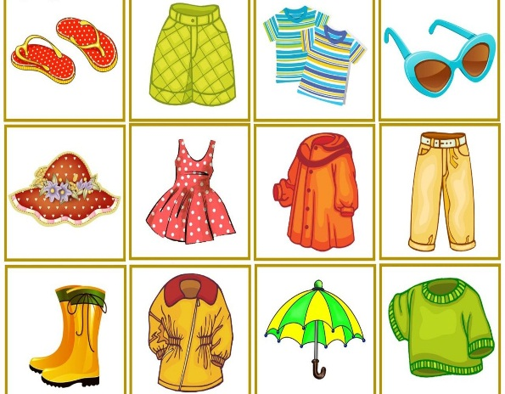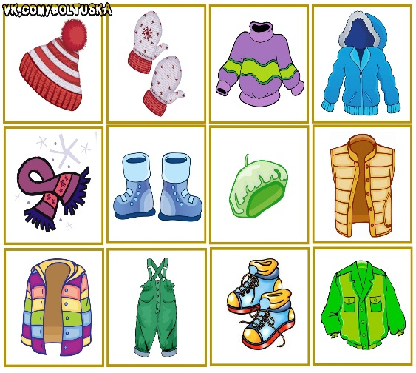

**Подорож «У веснянім царстві звірів»**

**І. Станція «Підготовча»**

**ІІ. СтВідпочивальна”**

**YІІ. Зупинка «Читаночка»**

**YІІІ. Зупинка «Лісова школа»**

**ІХ. Зупинка «Кінцева»**

**Х. Станція «Домашня»**

**анція “Метереологічна»**

**ІІІ. Зупинка «Загадкова»**

**ІY.Зупинка «Ми змінилися»**

**Y.Зупинка «Театральна»**

**YІ. Зупинка “**

Додаток 2

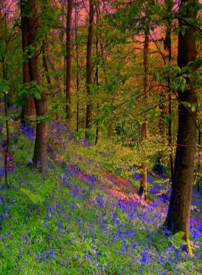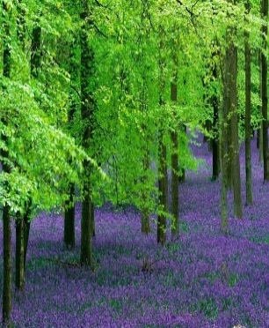



Додаток 3

**Подорож «У веснянім царстві звірів»**

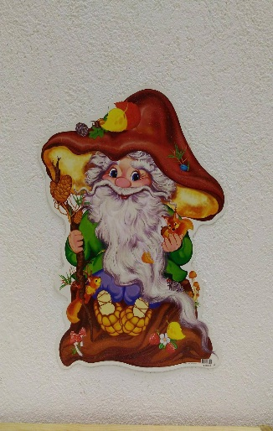**І. Станція «Підготовча»**

**ІІ. Станція «Відпочивальна”**

**ІІІ. Зупинка «Загадкова»**

**ІY.Зупинка «Ми змінилися»**

**Y.Зупинка «Театральна»**

**YІ. Зупинка “Станція “Метереологічна»**

**YІІ. Зупинка «Читаночка»**

**YІІІ. Зупинка «Лісова школа»**

**ІХ. Зупинка «Кінцева»**

**Х. Станція «Домашня»**

Додаток 4

**З’єднай частини речень. Склади корисні поради, як поводитися в лісі .**

І група

Не руйнуй ; Ходи до лісу; гнізда птахів і домівки тварин; тільки з дорослими.

ІІ група

вони можуть через це загинути; Небезпечно гладити дику тварину, яка не тікає від тебе; Не бери до рук дитинчат диких тварин; вона може бути хвора

ІІІ група

там можна подряпатись і натрапити на змію; Якщо ти побачив дику тварину; Не лізь в чагарники; обережно відходь туди, звідки прийшов, тримаючи її в полі зору.

**Не ходи по лісу навмання. Намагайся ходити лише по дорозі чи по стежці.**

 Додаток 5

Презентація «Звірі навесні».

